

Zapomniany mistrz baroku.
Wystawa rysunków Andrzeja Radwańskiego na Wawelu

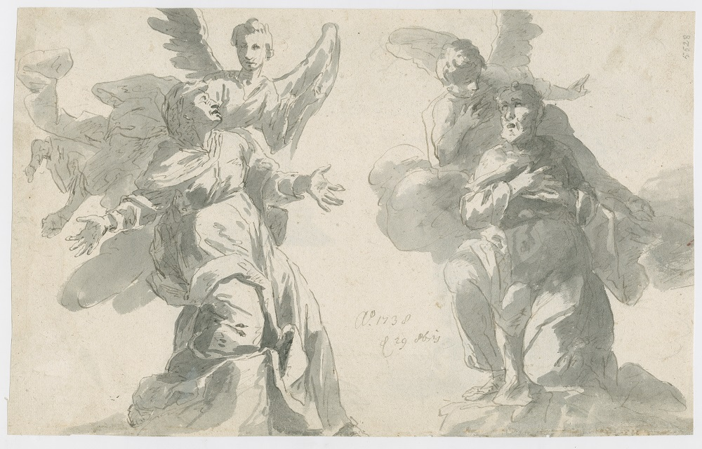
Zamek Królewski na Wawelu zaprasza na wystawę Mistrzostwo rysunku. Andrzej Radwański (1711–1762) poświęconą pracom jednego z najważniejszych malarzy krakowskich XVIII wieku. Będzie ją można zwiedzać od 12 lutego do 15 maja 2022 roku w budynku nr 9 na wzgórzu wawelskim.

Zwiastowania św. Annie i św. Joachimowi, 29 października 1738, tusz, rysunek piórkiem na papierze, lawowany
Muzeum Książąt Lubomirskich w Zakładzie Narodowym im. Ossolińskich we Wrocławiu, Zbiór Pawlikowskich,
fot. Andrzej Niedźwiedzki

Ta wystawa może widzów zaskoczyć. Dlaczego? Po pierwsze, sztuka dawna jest prezentowana bardzo rzadko – na palcach jednej ręki można policzyć zorganizowane w ostatnich latach tego rodzaju ekspozycje. Po drugie, choć została poświęcona sztuce barokowej, zyskała nowoczesną aranżację. Po trzecie, pokaz prac wykonanych na papierze jest wielkim wyzwaniem dla konserwatorów. To wszystko sprawia, że prace znaczącego malarza krakowskiego Andrzeja Radwańskiego – wydobyte z muzealnych magazynów i w ogóle bardzo rzadko udostępniane – pokazywane są publicznie po raz pierwszy. Przy czym wystawa nie skupia się wyłącznie na dziełach artysty, ale prezentuje je w szerokim kontekście. Będąc zarazem opowieścią o Krakowie, pomaga odkryć zapomniane karty dziejów sztuki naszego miasta.

Bohater
Andrzej Radwański urodził się w 1711 roku w Białej, wiosce stanowiącej dzisiaj część wsi Kołaczkowice w województwie świętokrzyskim. Jako dwunastolatek został wysłany do kolegium Pijarów w Krakowie. Po kilku latach zakonnicy opłacili jego praktykę u Franciszka Ecksteina z Brna. Morawski malarz, wykonując prace dla kościoła Pijarów, dostrzegł talent Radwańskiego i postanowił zabrać go ze sobą. Po czterech latach Radwański wrócił do Polski, by stworzyć jedno ze swoich najważniejszych dzieł – monumentalną dekorację wnętrza kościoła Cystersów w Jędrzejowie (1734–1739), która przyniosła mu wielki rozgłos i kolejne zamówienia na terenie Kielecczyzny i Małopolski.

Radwański i jego Kraków
Twórczość Radwańskiego rozwinęła się dzięki licznym zleceniom, których celem było nadanie świątyniom późnobarokowego charakteru. Malarz wykonywał malowidła przeznaczone dla wielu wnętrz kościołów, m.in. Mariackiego, Wizytek, Franciszkanów, Dominikanów,
św. Wojciecha, Bernardynek, w opactwie Benedyktynów w Tyńcu i klasztorze Benedyktynek w Staniątkach, a także w katedrze na Wawelu.
Poza malowidłami monumentalnymi Radwański tworzył obrazy sztalugowe, rysunki i grafiki. Pisał dziennik i rozprawy naukowe. Był związany z krakowską kongregacją malarzy
i kilkakrotnie wybierano go starszym cechu. Artysta zmarł w 1762 roku w Krakowie.
W czasie wielkiego pożaru Krakowa w 1850 roku większość jego malowideł monumentalnych uległa zniszczeniu, a te, które się zachowały, zostały przemalowane. Nazwisko Radwańskiego popadało w zapomnienie. Szczęśliwie jednak zachowały się jego znakomite warsztatowo szkice, które wykonywał równolegle do trwającej ponad trzydzieści lat praktyki malarskiej.

Mistrzostwo rysunku godne przypomnienia
– Uznaliśmy, że powinniśmy przypomnieć współczesnym mieszkańcom miasta i wszystkim pasjonatom malarstwa i rysunku spuściznę tego ważnego artysty – czołowego krakowskiego malarza XVIII wieku. Wystawa na Zamku Królewskim jest wyjątkową okazją do podziwiania prac bardzo rzadko udostępnianych publiczności, które z pewnością nie ustępują pod względem kunsztu dziełom bardziej znanych twórców. Ta kameralna, intymna i bardzo wysmakowana ekspozycja ukazuje wysoką klasę artystyczną rysunków Radwańskiego i pozwala zachwycić się prawdziwą wirtuozerią jego sztuki – mówi dyrektor Zamku Królewskiego na Wawelu prof. Andrzej Betlej.
Szkice zostały podzielone na cztery grupy: studia nad stiukami Baltazara Fontany z kolegiaty św. Anny w Krakowie, rysunki oparte na wzorach graficznych, szkice koncepcyjne oraz projekty realizacji monumentalnych.
Prezentowane na wystawie rysunki wykonane są głównie piórkiem lub pędzelkiem maczanym w tuszach czarnym, brązowym lub niebieskim. Sylwetki postaci artysta tworzył nierówną, ostro łamaną linią, natomiast wrażenie przestrzenności uzyskiwał dzięki obficie stosowanemu podmalowywaniu rysunku rozwodnionym tuszem (tzw. lawowaniu) oraz kreskowaniu (inaczej szrafowaniu).

Rysunek najważniejszą ze sztuk
– Rysunek to najbardziej osobista forma wyrazu każdego malarza i często właśnie dzięki niemu można odtworzyć artystyczną drogę twórcy. Nie znamy niestety pierwszych dzieł Andrzeja Radwańskiego, jednak dzięki fragmentom jego rozpraw teoretycznych oraz zachowanym szkicom wiemy, że rysunek był dla niego niezwykle ważny – zauważa Natalia Koziara-Ochęduszko, kuratorka wystawy. – W swoich zapiskach Andrzej Radwański podkreślał, że rysunek jest ze wszystkich dziedzin sztuki wręcz najważniejszy, gdyż od niego pochodzą architektura, rzeźba i malarstwo. Artysta uważał, że pozwala on człowiekowi pojąć wszystkie prawdy tego świata. Rysunek był więc dla Radwańskiego swoistym medium pomiędzy tym, z czego czerpał inspirację, a tym, co sam tworzył – dodaje kuratorka.
Na wystawie będzie można podziwiać dzieła ze zbiorów Muzeum Narodowego w Krakowie, Muzeum Książąt Czartoryskich i Muzeum Książąt Lubomirskich w Zakładzie Narodowym im. Ossolińskich we Wrocławiu. Ważną jej część stanowi składający się z 230 stron Szkicownik z notatnikiem Radwańskiego, który jako dar Janiny Milko i Marii Stachowicz trafił do Muzeum Narodowego w Krakowie. W zeszycie znajdują się 53 rysunki, zapiski i notatki o sztuce, a także teksty o tematyce pozaartystycznej.

*****

Wystawa Mistrzostwo rysunku. Andrzej Radwański (1711–1762) będzie prezentowana na wzgórzu wawelskim w budynku nr 9 od 12 lutego do 15 maja 2022 roku, od wtorku do niedzieli w godz. 9.30–17.00 (ostatnie wejście o 16.30). Wejście możliwe na podstawie zakupionego biletu zgodnie obowiązującym limitem sanitarnym.
Ceny biletów: normalny 10 zł / 11 zł on-line; ulgowy 5 zł / 6 zł on-line; bilet z przewodnikiem normalny 22 zł / 23 zł on-line; bilet z przewodnikiem ulgowy 17 zł / 18 zł on-line.

Kontakt dla mediów:
Paweł Doś
Rzecznik prasowy Zamku Królewskiego na Wawelu
tel. 519 688 998
pawel.dos@wawelzamek.pl

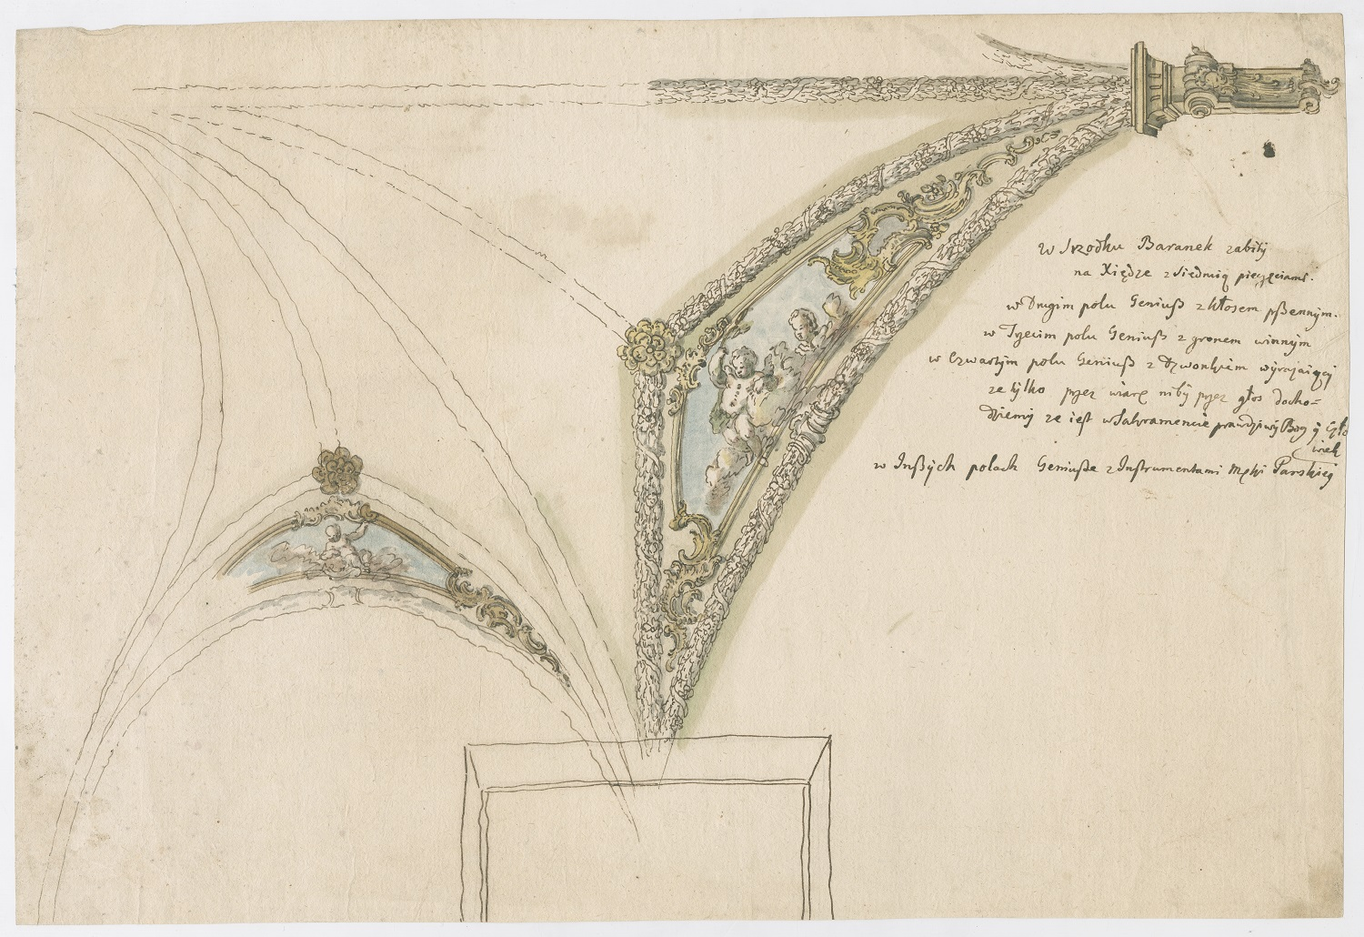
Plan dekoracji sklepienia gotyckiego
w kaplicy Mariackiej katedry krakowskiej (?)

tusz, sepia, rysunek piórkiem na papierze
z filigranem, częściowo podmalowany akwarelami

Muzeum Książąt Lubomirskich w Zakładzie Narodowym im. Ossolińskich we Wrocławiu, Zbiór Pawlikowskich

fot. Andrzej Niedźwiedzki

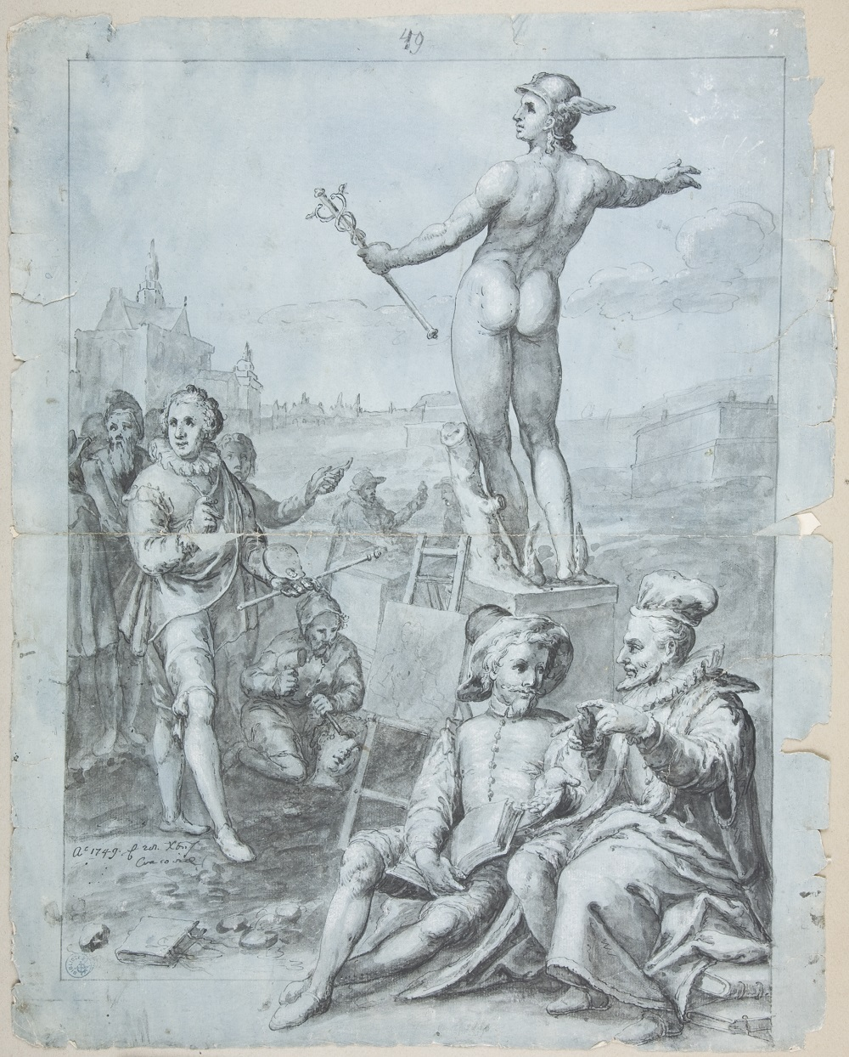
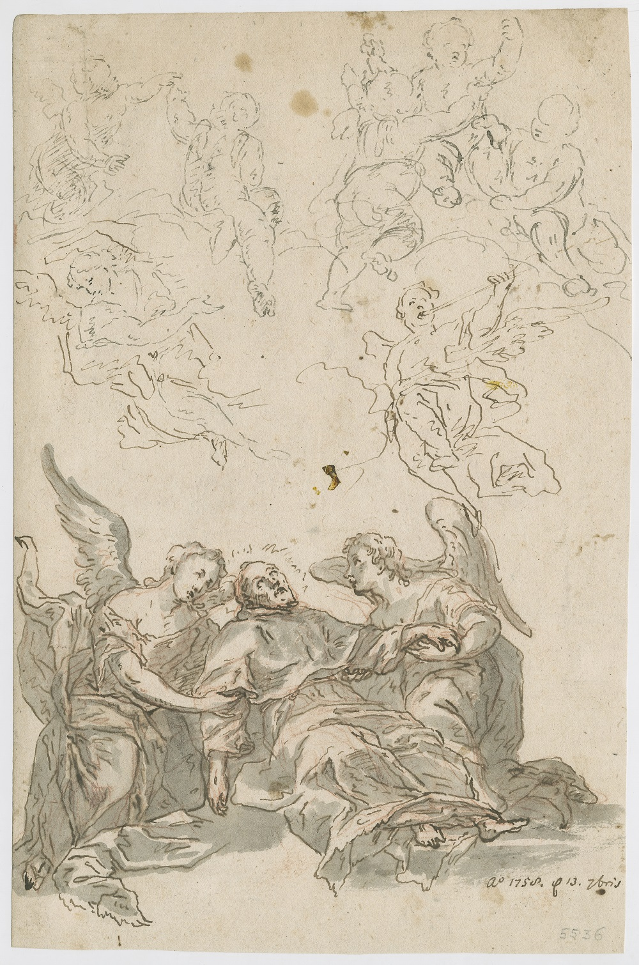

Widzenie św. Franciszka Ksawerego, 13 września 1758, tusz, rysunek piórkiem na papierze z filigranem, lawowany, z użyciem sangwiny,
Muzeum Książąt Lubomirskich w Zakładzie Narodowym im. Ossolińskich we Wrocławiu, Zbiór Pawlikowskich, fot. Andrzej Niedźwiedzki

Alegoria pracy, 20 grudnia 1749, tusz, biały gwasz, rysunek piórkiem na papierze żeberkowym z filigranem, lawowany,
Muzeum Narodowe w Krakowie,
fot. Jacek Świderski

